 | ИСПОЛНИТЕЛЬНЫЙ КОМИТЕТ МАМАДЫШСКОГО  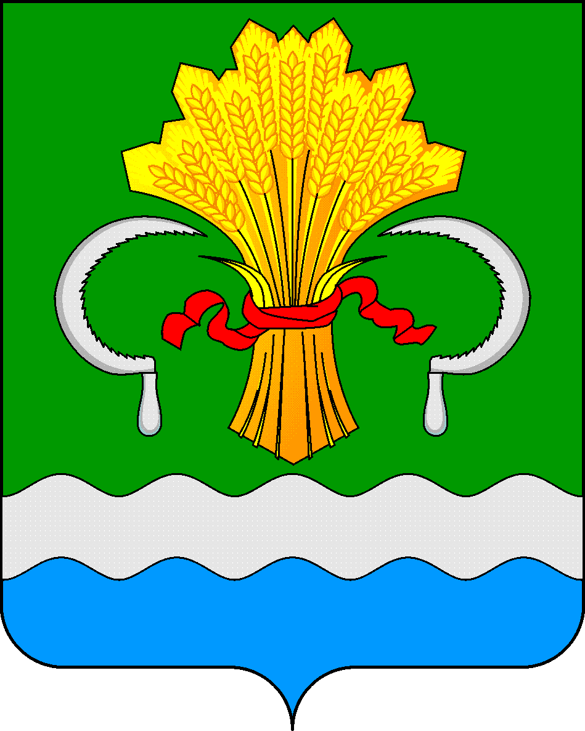  МУНИЦИПАЛЬНОГО РАЙОНА  РЕСПУБЛИКИ ТАТАРСТАН  ул.М.Джалиля, д.23/33, г. Мамадыш,  Республика Татарстан, 422190 |  | ТАТАРСТАН РЕСПУБЛИКАСЫНЫҢ  МАМАДЫШ МУНИЦИПАЛЬ  РАЙОНЫНЫҢ БАШКАРМА КОМИТЕТЫ  М.Җәлил ур, 23/33 й., Мамадыш ш.,  Татарстан Республикасы, 422190
 | Тел.: (85563) 3-15-00, 3-31-00, факс 3-22-21, e-mail: mamadysh.ikrayona@tatar.ru, www.mamadysh.tatarstan.ru
 | Постановление  № 68 |  | Карар  от « 19 » 02 2025 г.

О внесении изменений в постановление Исполнительного комитета Мамадышского муниципального района от 9 ноября 2022 года N 394 «Об утверждении Положения о порядке установления и использования полос отвода и придорожных полос автомобильных дорог местного значения Мамадышского муниципального района Республики Татарстан»

В соответствии с Федеральными законами N 131-ФЗ от 06.10.2003 "Об общих принципах организации местного самоуправления в Российской Федерации", от 26 декабря 2024 года «О внесении изменений в Земельный кодекс Российской Федерации, отдельные законодательные акты Российской Федерации и признании утратившей силу части 2 статьи 5 Федерального закона "О внесении изменений в Земельный кодекс Российской Федерации и отдельные законодательные акты Российской Федерации"», Исполнительный комитет Мамадышского муниципального района Республики Татарстан
п о с т а н о в л я е т:
1. Внести в постановление Исполнительного комитета Мамадышского муниципального района Республики Татарстан от 9 ноября 2022 года N 394 «Об утверждении Положения о порядке установления и использования полос отвода и придорожных полос автомобильных дорог местного значения Мамадышского муниципального района Республики Татарстан» следующие изменения:
1.1. в абзаце 4 пункта 1.3 Положения после слов "отвода автомобильной дороги" дополнить словами "первой, второй или третьей категории".
2. Опубликовать настоящее постановление на Официальном портале правовой информации Республики Татарстан по веб адресу http://mamadysh.tatarstan.ru// и обнародовать путем размещения на официальном сайте Мамадышского муниципального района.
3. Контроль за исполнением настоящего постановления возложить на заместителя руководителя Исполнительного комитета Мамадышского муниципального района Никифорова Р.М.

Руководитель Р.М.Гарипов

